А Д М И Н И С Т Р А Ц И Я
МУНИЦИПАЛЬНОГО ОБРАЗОВАНИЯ
"ВОЖГОРСКОЕ"
Архангельской области, Лешуконского района.

ПОСТАНОВЛЕНИЕ
с.Вожгора

от 24 августа 2021 года № 20

О муниципальной программе «Комплексное развитие сельских территорий муниципального образования «Вожгорское» Лешуконского района Архангельской области на 2021 – 2023 годы»

В соответствии со ст. 179 Бюджетного кодекса Российской Федерации, администрация муниципального образования «Вожгорское»
ПОСТАНОВЛЯЕТ:

1. Утвердить муниципальную программу «Комплексное развитие сельских территорий муниципального образования «Вожгорское» Лешуконского района
Архангельской области на 2021– 2023 годы» (прилагается).

2. Настоящее постановление вступает в силу с момента его опубликования на официальном сайте администрации МО «Вожгорское» https://vozhgora.ru/
3. Контроль за исполнением настоящего постановления оставляю за собой.

Глава муниципального
образования «Вожгорское» Лешукова Е.В

Утверждено
постановлением
администрации МО «Вожгорское»
от 24.08.2021 № 20

«Комплексное развитие сельских территорий муниципального образования «Вожгорское» Лешуконского района Архангельской области на 2021– 2023 годы»

ПАСПОРТ
муниципальной программы
«Комплексное развитие сельских территорий муниципального
образования «Вожгорское» Лешуконского района Архангельской области на 2021– 2023 годы» (далее – муниципальная программа)

Наименование Программы | Муниципальная программа «Комплексное развитие сельских территорий муниципального образования «Вожгорское» Лешуконского района Архангельской области на 2021– 2023 годы» (далее – программа)
Ответственный исполнитель Программы | Администрация муниципального образования  «Вожгорское»
Соисполнители Программы | - Управление экономического развития и муниципального хозяйства администрации «Лешуконский муниципальный район».  - отдел архитектуры и строительства администрации «Лешуконский муниципальный район».
Цель Программы | Создание комфортных условий для повышения качества жизни сельского населения с учетом современных требований и стандартов
Задачи Программы | - создание условий для занятия спортом населения, проживающего на территории поселения;  - организация освещения территории поселения с использованием энергосберегающих технологий;  - повышение уровня вовлеченности заинтересованных граждан, проживающих в сельской местности, организаций в реализацию общественно значимых мероприятий с.Вожгора.
Целевые показатели  Программы | - приобретение уличных спортивных тренажеров;  - замена фонарей уличного освещения;
Сроки реализации Программы | 2021 – 2023г.г.
Объём бюджетных  ассигнований Программы | объём бюджетных ассигнований :570240 рублей., в том числе по годам:  2021 г.: всего 187200,00 руб., в т.ч.:  федеральный бюджет – 117936,00 руб.  областной бюджет – 13104,00 руб.;  бюджет поселения – 56160,00 руб.;  внебюджетные источники- 10000 руб.  2022 г.: всего – 191520,00 руб., в т.ч.:  федеральный бюджет- 120657,60 руб.;  областной бюджет – 13406,40 руб;  бюджет поселения – 57456, 00 руб.;  внебюджетные источники-10000 руб.  2023 г.: всего – 191520,00., в т.ч.:  федеральный бюджет- 120657,60 руб  областной бюджеты – 13406,40 руб.;  бюджет поселения – 57456,00 руб.;  внебюджетные источники-10000 руб.
Ожидаемые результаты реализации Программы | 2021 год :  Приобретение спортивных уличных тренажеров.  2022 год:  Замена уличных фонарей на светодиодные 38 штук  2023 год:  Замена уличных фонарей на светодиодные 38 штук

I. Общая характеристика муниципального образования «Вожгорское» Лешуконского района Архангельской области.

Муниципальное образование «Вожгорское» с административным центром - село Вожгора входит в состав Лешуконского муниципального района Архангельской области. Граничит с МО «Койнасское» Лешуконского муниципального района, МО «Пысское» Удорского муниципального района Коми республики.
В состав сельского поселения входят 7 населенных пунктов: д.Шегмас, д.Ларькино, д.Пустыня, п.Зубово, с.Вожгора, д.Лебское, д.Родома.
Всего на территории муниципального образования зарегистрировано по месту жительства 810 человек.
Основное население сконцентрировано в населенных пунктах: с.Вожгора, д.Родома, п.Зубово, д.Лебское, д Шегмас.
За последние 10 лет численность населения МО «Вожгорское» сократилась на 32,5% за счёт снижения естественного прироста населения и миграции молодёжи в областной центр г.Архангельск, в г.Северодвинск.
В летний период численность населения увеличивается вдвое за счёт отпускников, дачников, гостей.
Количество личных подсобных хозяйств – 339.
Площадь территории сельского поселения составляет 77020 га, в т.ч. площадь населенных пунктов 103,8 га, из них площадь застроенной территории 7,7 га.
Административный центр муниципального образования – село Вожгора, расположено от районного центра (с. Лешуконское) в 190 км, а от областного центра (г.Архангельска) в 667 км.
По территории МО «Вожгорское» протекают реки Мезень, Мезенская Пижма, Шегмас Муниципальное образование «Вожгорское» окружено лесными массивами, болотами.
Рельеф территории равнинно - холмистый.
Населённые пункты снабжаются водой из шахтных колодцев, артезианских скважин, родников, реки Мезень, Пижма.
Частичное центральное теплоснабжение осуществляется только в с.Вожгора. В основном автономные источники теплоснабжения.
Железнодорожный транспорт на территории поселения и в целом по району отсутствует.
Водный транспорт в поселении не работает.
Внешние транспортные связи муниципального образования «Вожгорское» осуществляются автомобильным транспортом.
Отличительной чертой поселения, как и всего района, является его отдаленность, отсутствие централизованного энергоснабжения и отсутствие устойчивых транспортных связей с областным центром и населенными пунктами внутри района (нет постоянно действующих автомобильных дорог, железной дороги).

II. Характеристика сферы реализации муниципальной программы,
описание основных проблем.

Необходимость разработки и реализации муниципальной программы обусловлена многими факторами. Разрыв в уровне и качестве жизни в сельской местности в сравнении с городом по-прежнему остается ощутимым. Одной из причин неблагоприятной ситуации в комплексном развитии села является крайне низкий уровень комфортности проживания в сельской местности, что отражается на миграционном настроении сельского населения, особенно молодежи. Состояние сельской социально – территориальной составляющей общества тормозит создание надлежащих условий для здорового образа жизни, повышения позитивной активности, работоспособности и результативной деятельности, а в итоге – для укрепления престижности сельского места жительства.
Реализация муниципальной программы осуществляется по двум направлениям:
- приобретение уличных спортивных тренажеров;
- замена фонарей уличного освещения.
В настоящее время в с.Вожгора существует потребность в современных комфортных общественных территориях, способных обеспечить необходимые условия для всех групп населения, и, в первую очередь, для семей, детей, молодежи, студентов и инвалидов.
Общественные территории с.Вожгора – это детская и спортивная площадка. В 2015 году молодежью села на спортивной площадке выполнены следующие работы: установлены футбольные ворота, волейбольная сетка, турники разной высоты, беседка, скамейки. Это позволило определить места отдыха для детей, молодежи, привлечь население к участию в благоустройстве территорий.
Настоящая муниципальная программа позволит расширить материально-техническую базу муниципальных сооружений, обеспечить их качественное содержание, долгосрочность использования для всех групп населения.
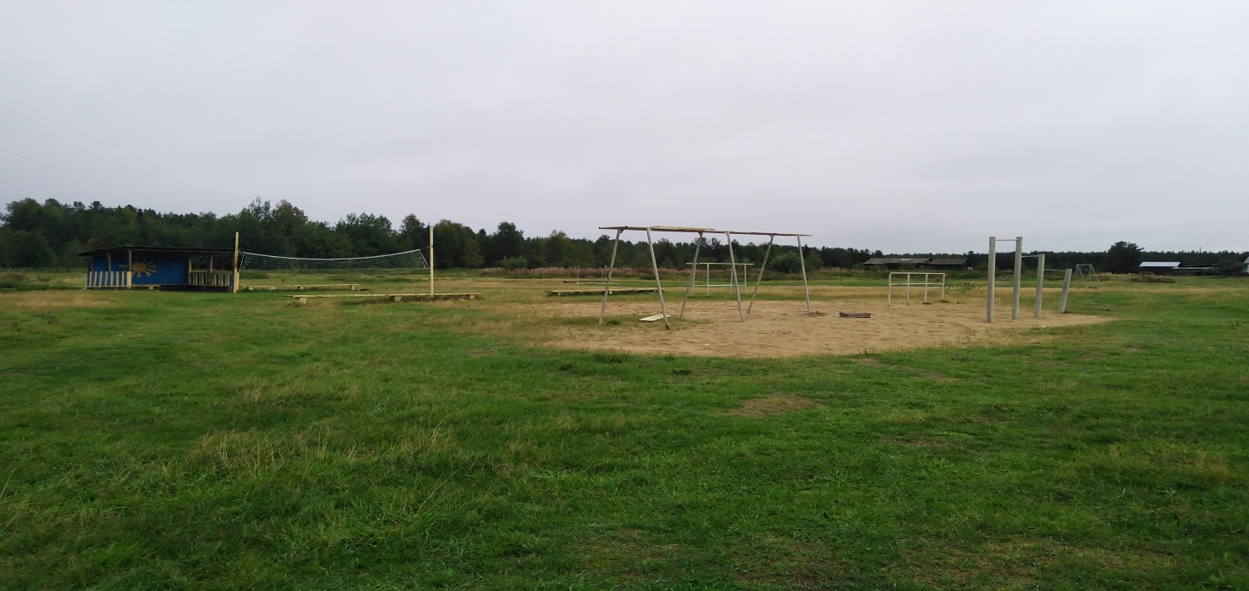
Спортивная площадка село Вожгора

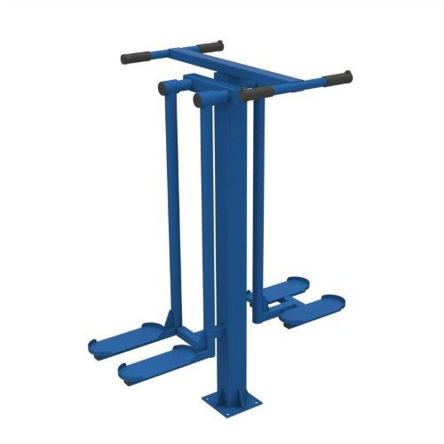 | 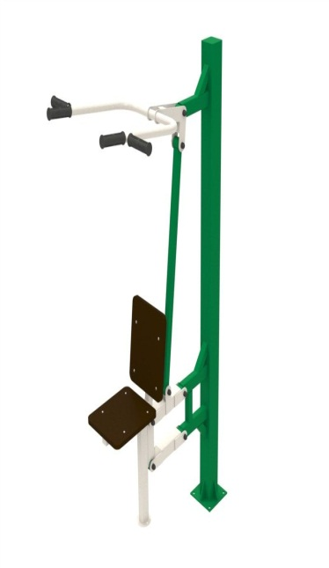 | 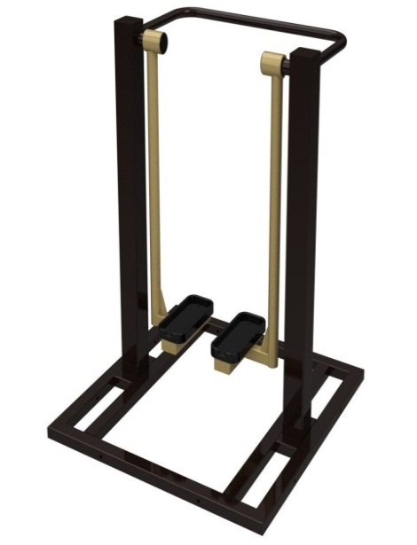
Приобретение и установка уличных тренажеров на спортивной площадке

Не менее важной задачей администрации МО «Вожгорское» является организация и обустройство уличного освещения в населенных пунктах поселения.
В настоящее время освещение улиц значительно отличается от городского освещения. Подача электроэнергии в темное время суток прекращается в 22:00 (МСК), по причине недостатка бюджетных средств.
На сегодняшний день на территории МО «Вожгорское» всего 98 светильников, которые требуется заменить современными светодиодными.

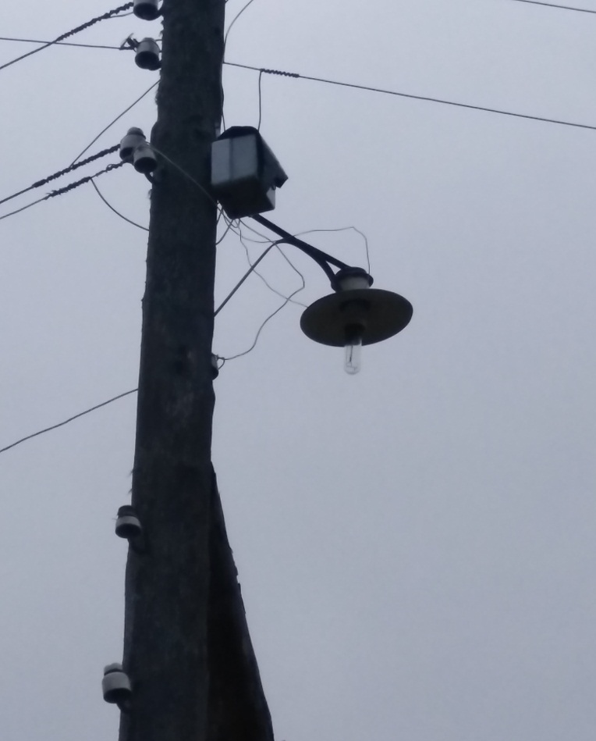 | 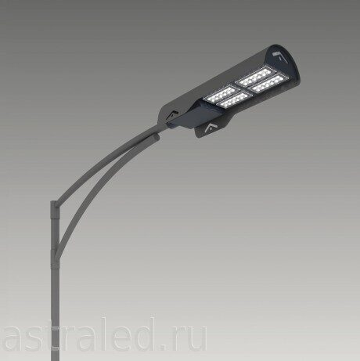
Замена уличных фонарей на светодиодные

Программа направлена на создание основ для повышения престижности проживания в сельской местности, улучшения уровня и качества жизни, что позволит сократить различия в уровне и качестве жизни сельского и городского населения, повысить привлекательность сельской местности для жизни, труда и инвестиций.
Реализация муниципальной программы не несёт негативных экологических последствий, будет способствовать восстановлению и сохранению природных ресурсов территории МО «Вожгорское».
Результатом работы должны стать реальные проекты по развитию поселений, предусматривающие мероприятия по благоустройству сельских территорий, способные изменить жизнь жителей поселения к лучшему.
С учетом объективных особенностей развития сельских территорий и имеющегося значительного разрыва в уровне и качестве жизни на селе, по сравнению с городскими территориями, достижение прогресса в изменении сложившейся ситуации возможно только на условиях использования программно – целевого метода, в том числе постановки задачи, определения путей ее решения с привлечением средств государственной поддержки на федеральном уровне.
Без государственной поддержки в современных условиях сельское поселение не в состоянии эффективно участвовать в реализации комплекса взаимосвязанных мероприятий по устойчивому развитию своих территорий и повышению качества жизни проживающего населения.

II. Приоритеты в сфере муниципальной программы, цели, задачи,
сроки реализации муниципальной программы

Приоритеты социально-экономического развития в сфере реализации муниципальной программы определены следующими стратегическими документами и нормативно правовыми актами Российской Федерации и Архангельской области:
- постановление Правительства Российской Федерации от 31 мая 2019 года № 696 «Об утверждении государственной программы Российской Федерации «Комплексное развитие сельских территорий»;
- постановление Правительства Архангельской области от 24 сентября 2019 года № 510-пп «О государственной программе «Об утверждении государственной программы Архангельской области «Комплексное развитие сельских территорий Архангельской области».
Целью реализации мероприятий программы является создание комфортных условий для повышения качества жизни сельского населения с учетом современных требований и стандартов.
Для достижения цели необходимо решить следующие задачи:
- создание условий для занятия спортом населения, проживающего на территории поселения;
- организация освещения территории поселения с использованием энергосберегающих технологий;
- повышение уровня вовлеченности заинтересованных граждан, организаций в реализацию мероприятий по благоустройству территорий общего пользования с.Вожгора.
Сроки реализации Программы: 2021 – 2023 годы.

III. Ресурсное обеспечение муниципальной программы,
обоснование объёма финансовых ресурсов, необходимых для
реализации муниципальной программы

При разработке стратегии ресурсного обеспечения муниципальной программы учитывались реальная ситуация в финансово-бюджетной сфере МО «Вожгорское», высокая социальная значимость проблемы, а также реальная возможность её решения только при значительной государственной поддержке и вовлечении в инвестиционную деятельность всех участников реализации муниципальной программы.

Ресурсное обеспечение реализации муниципальной программы
за счёт средств бюджета МО «Вожгорское»
рублей
Ответственный исполнитель | Расходы, годы
 | 2021 | 2022 | 2023
Администрация муниципального образования «Вожгорское» Лешуконского района Архангельской области | 51160,00 | 57456,00 | 57456,00

Прогнозная (справочная) оценка расходов федерального и областного бюджетов, внебюджетных источников на реализацию
целей муниципальной программы

рублей
Ответственный исполнитель, соисполнители | Оценка расходов, годы
 | 2021 | 2022 | 2023
всего | 187200,00 | 191520,00 | 191520,00
федеральный бюджет | 117936,00 | 120657,60 | 120657,60
областной бюджет | 13104,00 | 13406,40 | 13406,40
внебюджетные источники | 10000,00 | 10000,00 | 10000,00

IV. Целевые показатели и индикаторы достижения целей и решения задач
муниципальной программы, прогноз конечных результатов
реализации муниципальной программы

Задачи, направленные на достижение цели | Наименование показателя | Ед. изм. | Значение целевого показателя
 |  |  | плановое
 |  |  | 2021 | 2022 | 2023
- создание условий для занятия спортом населения, проживающего на территории поселения;  - организация освещения территории поселения с использованием энергосберегающих технологий; | Приобретение спортивных уличных спортивных тренажеров в с.Вожгора | Шт. | 3 |  | - | -
 | Замена уличных фонарей на светодиодные | Шт. |  | 38 | 38 | -

V. Результаты реализации муниципальной программы

Участие в данной программе позволит создать благоприятные условия для занятия спортом населения, проживающего на территории поселения; заменить освещение территории муниципального образования с использованием энергосберегающих технологий; повысит общественную значимость развития сельских территорий в общенациональных интересах и привлекательность сельской местности для комфортного проживания и приложения труда; позволит отработать использование механизмов государственно – частного партнерства, привлечение средств внебюджетных источников для финансирования мероприятий программы, включая средства населения и организаций в масштабах муниципального образования «Вожгорское».
Жители населенных пунктов МО «Вожгорское» почувствуют себя участниками в преобразовании своей малой Родины, у них возникнет желание своими делами и поступками нести ответственность за ее будущее.

VI. Меры регулирования и управления рисками с целью минимизации
их влияния на достижение целей муниципальной программы

Анализ рисков и управление рисками при реализации муниципальной программы осуществляет ответственный исполнитель – Администрация муниципального образования «Вожгорское» Лешуконского района Архангельской области. К наиболее серьёзным рискам можно отнести финансовый и административный риски при реализации муниципальной программы.
Финансовый риск реализации муниципальной программы представляет собой невыполнение в полном объёме принятых по программе финансовых обязательств.
Способом ограничения финансового риска является ежегодная корректировка финансовых показателей программных мероприятий и показателей в зависимости от достигнутых результатов.
Административный риск связан с неэффективным управлением муниципальной программой, которой может привести к невыполнению целей и задач муниципальной программы.
Способами ограничения административного риска являются:
- контроль за ходом выполнения программных мероприятий и совершенствование механизма текущего управления реализацией муниципальной программы;
- формирование ежегодных планов реализации муниципальной программы;
- непрерывный мониторинг показателей (индикаторов) муниципальной программы;
- информирование населения и открытая публикация данных о ходе реализации муниципальной программы.
Принятие мер по управлению рисками осуществляется ответственным исполнителем программы на основе мониторинга реализации муниципальной программы и оценки её эффективности.

Перечень мероприятий, подлежащих реализации для решения задач муниципальной программы и достижения поставленной цели

Наименование мероприятия | Ответственный исполнитель, соисполнитель | Расходы (руб.), годы
 |  | 2021 | 2022 | 2023
-приобретение уличных спортивных тренажеров в с.Вожгора | Администрация муниципального образования «Вожгорское»  - отдел архитектуры и строительства администрации «Лешуконский муниципальный район» | 187200,00
-замена уличных фонарей 38 штук в с.Вожгора на светодиодные | Администрация муниципального образования «Вожгорское»  - отдел архитектуры и строительства администрации «Лешуконский муниципальный район» |  | 191520,00
- замена уличных фонарей 38 штук в д.Родома, д.Пустыня, п.Зубово, д.Лебское, д.Шегмас, д.Ларькино на светодиодные | Администрация муниципального образования «Вожгорское»  - отдел архитектуры и строительства администрации «Лешуконский муниципальный район» |  |  | 191520,00

